
2020～2021学年第一学期高一年级期中质量监测
历史试卷
(考试时间：上午10：50－12：20)
说明：本试卷为闭卷笔答，答题时间90分钟，满分100分。
一、选择题：本题共25小题，每小题2分，共50分。在每小题给出的四个选项中，只有一项是符合题目要求的，请将其字母标号填入下表相应位置。
1.位于山西襄汾的陶寺遗址距今4300－4000年，在这里发现了黄河中游史前最大的墓地，墓葬有大、中、小型，随葬品多寡不等，有大型石磐以及玉、石制作的礼器也有的墓一无所有。这反映了当时
A.阶级阶层分化较为明显 B.礼制文化形成并趋成熟
C.早期国家形态成熟完备 D.中华文明已经世界领先
2.《吕氏春秋》记载：“成王与唐叔虞燕居，援梧叶以为垚，而授唐叔虞曰：‘余以此封女。’叔虞喜，以告周公，周公以请曰：‘天子其封虞耶？’成王曰：‘余一人与虞戏也。’周公对曰：‘臣闻之，天子无戏言，天子言，则史书之，工诵之，士称之。’于是遂封叔虞于晋。”这一史料所反映的政治制度是
A.宗法制 B.分封制 C.禅让制 D.世袭制
3.导致下图社会状况出现的根源是
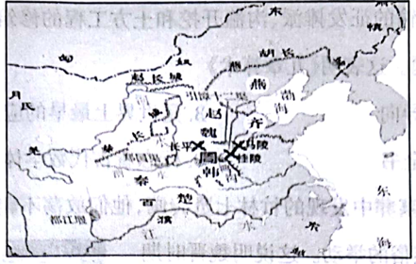
A.礼乐制度的瓦解 B.民族关系的发展 C.铁犁牛耕的使用 D.诸侯纷争的加剧
4.春秋战国时期，各家学派针对当时的现实问题，纷纷提出自己的思想主张。孔子主张克己复礼；老子强调小国寡民；墨子提出“兼爱”“非攻”的理想；韩非向往中央集权。这些思想主张的本质是
A.对自身命运的感叹 B.对君主专制的批判
C.对其他学派的批驳 D.对理想社会的构建
5.李白诗云：“秦王扫六合，虎视何雄哉。挥剑决浮云，诸侯尽西来。”这一现象出现的客观原因是
A.人民饱受战乱之苦，渴望安定统一 B.商鞅变法效果显著，实现国富兵强
C.秦王嬴政雄才大略，网罗天下英才 D.秦国战略策略得当，采取远交近攻
6.《汉书·刑法志》云：“至于秦始皇，兼吞战国，遂毁先王之法，灭礼谊之官，专任刑罚……而奸邪并生，赭衣(指刑徒)塞路，囹圄成市，天下愁怨，溃而叛之。”这表明秦朝灭亡的原因之一是
A.皇帝的昏庸 B.沉重的徭役 C.频繁的征战 D.严苛的刑罚
7.《汉书》中记载，(武帝)“用主父偃谋，令诸侯以私恩裂地，分其子弟，而汉为定制封号，辙别属汉郡。汉有厚恩，而诸侯地稍自分析弱小云”。这一举措
A.消灭了王国势力 B.加强了中央集权 C.打击了豪强地主 D.避免了诸侯纷争
8.东汉初年，刘秀加强皇权，增强尚书台作用，控制外戚干政，裁并郡县，整顿吏治，清查户口，释放奴婢，重视儒学，社会经济在稳定的政局下重新发展起来。这段历史史称
A.文景之治 B.光武中兴 C.开元盛世 D.大定之治
9.《九章算术》总结了战国、秦、汉时期的数学成就，主要解决土地的丈量与赋税计算、粮食加工与兑换比率、徭役均输的征发摊派、沟洫开挖和土方工程的修筑纺织与制造业的生产、商品流通与关税等问题。这表明《九章算术》
A.以解决实际问题为导向 B.是世界上最早的应用数学
C.是农业生产的百科全书 D.标志着古代数学体系成熟
10.右图为考古工作者在墓葬中发现的竹林七贤砖画，他们放荡不羁，蔑视名教礼法，做出种种“伤风败俗"、惊世骇俗的举动。这说明魏晋时期
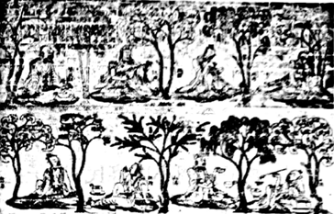
A.道德水准日益沦丧 B.儒学地位受到冲击
C.社会秩序混乱无章 D.士人选择趋于一致
11.北魏孝文帝时期，鲜卑的穆、陆、贺、刘、楼、于、嵇、尉八姓，“一同”汉族的卢、崔、郑、王四姓，彼此联姻，将胡汉贵族集结为一个统治整体。这一举措的积极意义在于
A.完成了鲜卑汉化 B.推动了民族交融 C.消除了民族差异 D.实现了民族平等
12.司马迁笔下的江南地区“地广人稀，火耕水耨、无积聚而多贫”。而《宋书》记载：“(东晋建立后)百许年中……地广野丰，民勤本业，一岁或稔(丰收之年)，则数郡忘饥。”造成这一变化的主要原因是
A.北民南迁带去先进生产工具和技术 B.江南地区具有发展农耕经济的潜力
C.黄河流域的自然生态环境迅速恶化 D.南方社会环境较北方而言相对稳定
13.皮日休在《汴河铭》中所云：“隋之疏淇、汴……在隋之民，不胜其害也；在唐之民，不胜其利也。”文中“其”是指
A.含嘉仓 B.都护府 C.洛阳城 D.大运河
14.杜甫诗歌因为“善陈时事”，被历代学者视为“诗史”。唐肃宗至德二年(757年)，杜甫写下《春望》：“国破山河在，城春草木深。感时花溅泪，恨别鸟惊心。”其中“国破”的原因是
A.七国之乱 B.八王之乱 C.安史之乱 D.靖康之变
15.有学者认为，科举制度的本质含义是每一个修习儒家经典的士人都是官僚集团的一员。从这一角度而言，科举制
A.扩大了统治基础 B.推动了儒学发展 C.提高了行政效率 D.加强了中央集权
16.汉宰相是采用“领袖制”的，而唐代宰相则采用“委员制”。换言之，汉代由宰相一人掌握全国行政大权；而唐代则把相权分别操掌于几个部门，由许多人来共同负责，凡事经政事堂议决。这种变化
A.加强了中央集权 B.避免了权臣乱政 C.减少了决策失误 D.提高了行政效率
17.唐人陆贽评价两税法：“定税之数，皆计缗钱。纳税之时，多配绫绢。往者纳绢一匹，当钱三千二三百文；今者纳绢一匹，当钱一千五六百文。往输其一，今过于二。”这表明两税法在实行过程中
A.扩大了征税范围 B.促进了商品流通 C.加重了百姓负担 D.改变了税收标准
18.宋代的官职分官职、差遣。“官”用于寄禄，相当于现在的行政级别，仅用于确定待遇；“职”是虚衔，如大学士、学士等，来表示高级文官的清贵地位；“差遣”是官员们担任的实际职务。这种“官”“职”“差遣”分离的做法
A.提高了行政效率 B.加强了专制皇权 C.便利了官员升迁 D.节省了政府开支
19.下表所示是不同人对王安石的评价，据此得出的认识，正确的是
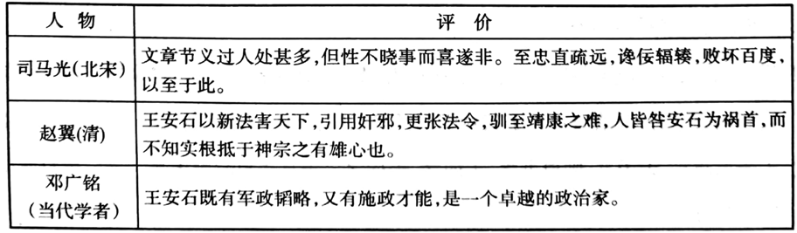
A.对人物的评价受特定的历史时代影响 B.同时代人因有直观感受，评价更为准确
C.后人因掌握丰富资料，评价更为全面 D.当代人因学术研究需要，评价更为客观
20.北宋诗人苏轼在《石炭并引》中记载：“彭城旧无石炭(煤)，元丰元年十二月，始遣人访获取于州之西南白土镇之北，以冶铁作兵，犀利胜常云。”“投泥泼水愈光明，烁玉流金见精悍。南山栗林渐可息，北山顽矿何劳锻。为君铸作百炼刀，要斩长鲸为万段。”这可以用来佐证北宋
A.煤炭生产规模宏大 B.官府垄断手工生产
C.生态环境问题突出 D.用煤冶铁技术先进
21.学者黄震云认为，与汉代相比，辽在北方进行了全面开发建设，不再用战争这唯一的解决争端的手段，人民安居乐业，像回纥、突厥等一些人群流人西亚的情形就没有再发生；同时，打通南北，逐步实现南北平衡发展。据此可知辽代时期
A.社会稳定经济发展 B.百姓生活富足安康
C.南北经济实现均衡 D.民族分歧逐渐消除
22.唐人结婚讲究“家之婚姻必由于谱系”，而宋人则主张“男女议亲不可贪其阀阅之高，资产之厚”，即“取士不问家世，婚姻不问阀阅”。这种变化表明宋代
A.婚姻摆脱家族影响 B.门第观念逐步淡化
C.社会矛盾趋于缓和 D.平民政治得到发展
23.右图为宣化辽代墓葬中发现的壁画《备茶图》，尽管辽地并不产茶，但壁画中描绘的茶具与烹茶程序，皆体现出唐宋茶法在南北各地的影响。这一发现最能证明宋辽时期
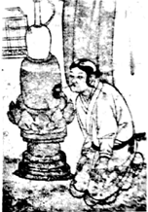
A.农业生产的发展 B.海外贸易的兴盛 C.民族矛盾的缓和 D.民族文化的交融
24.南宋士大夫试图以“我欲仁，斯仁至矣”的个体伦理自觉来确立个人成圣成贤的道德追求。另据《宋季忠义录》记载，南宋末年抗元死节的英雄就有500多人。上述现象的出现说明
A.宋君善于笼络人心 B.元朝统治暴虐腐朽
C.理学影响不断扩大 D.儒家思想走向僵化
25.秦汉以来，地方行政区划一般是依据山川地形的自然界限或历史传统来确定，即所谓“山河形便”。从元朝开始，行省区划不惜打破自然地理界限以及经济区域联系，人为地造成犬牙交错和以北制南。这种变化
A.阻碍了经济发展 B.造成了地方割据 C.加强了中央集权 D.导致了地域隔阂
二、非选择题：本大题共3小题。共50分。
26.不同的时代有不同的治国思想。阅读材料，完成下列问题。(20分)
材料一
为政以德，譬如北辰，居其所而众星拱之。
为政在人……其人存则其政举，其人亡则政息。
——孔子
民为贵，社稷次之，君为轻。
行有不得皆反求诸已，其身正而天下归之。
——孟子
以善至者待之以礼，以不善至者待之以刑。
——荀子
材料二 “无为而治”的治国理念为西汉统治者所采用，有着深刻的社会原因。经历了秦朝暴政和秦末农民起义，劳动力锐减，大都城的人口不到战前的三分之一，普通百姓手中没有余钱，也无余粮向国家缴纳赋税，社会上普遍流行着反战的情绪。西汉初期主持朝政的几位丞相也都是黄老学派的拥护者，譬如曹参，他在担任齐国相时就用此法治理齐国，结果齐国政治清明、经济发达、社会秩序良好。
——李哲《道家思想与两汉政治》
经过文景之治，西汉社会出现了经济繁荣的景象。然而，由于汉初实行分封制的结果，到文、景以及武帝时期，中央集权与地方封建割据势力、宗族地主连同富商大贾之间的矛盾，已经成为当时社会的主要矛盾，其实质是坚持中央集权的地域化地主封建制和坚持带有奴隶制残余的血缘宗亲分封制之间的矛盾。此外，农民与地主的矛盾作为封建社会的基本矛盾已有所发展。此时与北方匈奴的民族矛盾也已发展到非解决不可的地步。
——王珺《从“黄老刑名之学”到“独尊儒术”》
(1)根据材料一，概括先秦儒家学者的治国思想。(8分)
(2)根据材料二并结合所学知识，指出西汉时期治国思想的变化，并分别分析这两种思想形成的原因。(10分)
(3)根据材料一、二并结合所学知识，说明治国思想与所处时代的关系。(2分)
27.中国素有“衣冠古国”“礼仪之邦”之称。服饰文化源远流长，其中唐代服饰，尤其是唐代女性的服饰更是我国服饰文化史上一颗璀璨的明珠。阅读材料，完成下列问题。(18分)
材料一
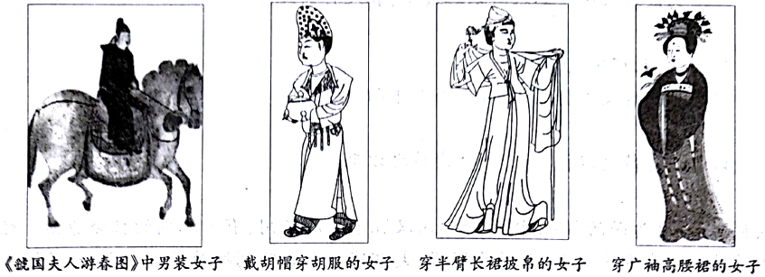
材料二 女皇武则天的主政极大的促进了女权主义的兴起，女性自我表现意识增强。唐代前期妇女发明了一种“间色裙”，多种色彩相间，对比强烈，往往以红绿、红黄、红蓝为搭配，看起来活泼大方。
——摘编自沐牧《唐代前期妇女服饰开放风格研究》
材料三 唐代流行的服饰图案精美繁复，造型多变。其中最为著名的图样有唐卷草、宝相花、联珠团窠纹等。唐卷草经过古希腊的改良后随着佛教东入，宝相花造型是受到佛教的莲花的启迪而成，联珠团窠纹深受西域波斯文化的影响。……唐代儒学地位日渐衰微，封建礼教日益松弛，对女性的束缚大大减轻，再加之受西域文化的冲击，女性服饰中出现了U型领、桃心领和翻领，较之传统的圆领更能拉长女性的颈部线条，衬托出女性的温润可爱。
——摘编自《民族融合视野下的唐代女性服饰变化》
材料四 唐代发明了纬线提花织锦技术，发展了齐针、俄针等平绣的技法，夹撷、蜡染、绞撷、凸版印花、彩色套版印花等染色技术也较为流行。
——摘编自刘文娜《唐代妇女服饰研究》
材料五 当西方人的心灵为神学所缠迷而处于蒙昧黑暗之中，中国人的思想却是开放的，兼收并蓄而好探求的。
——(英)威尔斯《世界简史》
(1)根据材料一、二、三，概括唐代女性服饰的特点。(6分)
(2)根据上述材料并结合所学知识，简析形成唐代女性服饰特点的原因。(8分)
(3)根据上述材料并结合所学知识，以唐朝为例说明服饰文化与时代的关系。(4分)
28.毛泽东在《沁园春·雪》中提到五位帝王：秦皇、汉武、唐宗、宋祖和一代天骄成吉思汗，点赞之余直抒惋叹。此外，历代文人墨客也对他们的文治武功给予了较高评价。阅读材料，完成下列问题。(12分)
材料一 明法度，定律令，皆以始皇起。
——司马迁《史记》
材料二 汉武初立，卓然罢黜百家，表章六经。遂畴咨海内；举其俊茂，与之立功。……后嗣得遵洪业，而有三代之风。如武帝之雄材大略，不改文景之恭俭以济斯，虽《诗》《书》所称何有加焉！
——班固《汉书》
材料三 唐有天下，传世二十，其可称者三君，玄宗、宪宗皆不克其，盛哉，太宗之烈也！其除隋之乱民，比迹汤、武；致治之美，庶几成、康。自古功德兼隆，由汉以来，未之有也。
——欧阳修、宋祁《新唐书》
材料四 宋祖受非常之命，而终以一统天下，底于大定，垂及百年，世称盛治者，何也？
——王夫之《船山全书》
材料五 帝(成吉思汗)深沉有大略，用兵如神，故能灭国四十，遂平西夏。其奇勋伟绩甚重，惜乎当时史官不备，或多失于纪载云。
——宋濂等《元史》
根据上述材料并结合所学知识，从对统一多民族封建国家贡献的角度，选出两位你认为功绩最大的帝王，并分别说明理由。(12分)

